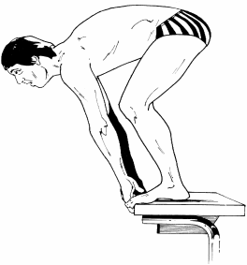

Club:
Personne de contact:
Adresse:
Commune:
Téléphone: E-mail:

Nom + Prénom | Classification  (S1 - S14) | Année de naissance | Numéro de la course | * | Temps de référence | Numéro de la course | * | Temps de référence | Numéro de la course | * | Temps de référence
* veuillez indiquer (si possible) l’utilisation du couloir extérieur
Les inscriptions sont à ENVOYER AU PLUS TARD pour le MERCREDI 15 AOÛT 2018
POUR «HUIZE ROZENWINGERD», T.A.V. BOLLE CHRISTINE, BITTERZOETLAAN 5a, 8670 OOSTDUINKERKE
De préférence PAR E-MAIL: ludwig_timperman@hotmail.com et
lennert.fredrick@parantee-psylos.be

